载歌载舞闹新春
每逢大年三十晚，家家户户都期待的春晚由开场舞蹈《春海》拉开了序幕，舞蹈演员们伴随着音乐背景的变换，欢快的舞蹈，也变换着服装的颜色
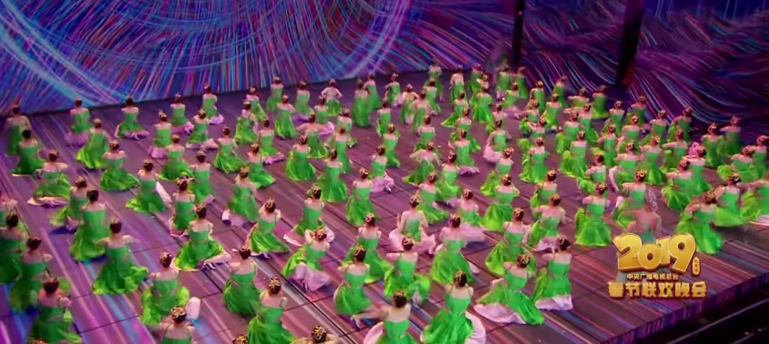

雄伟的井冈山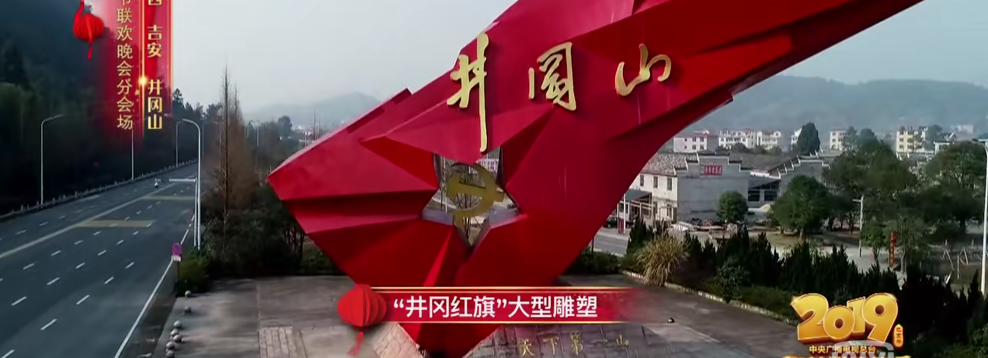
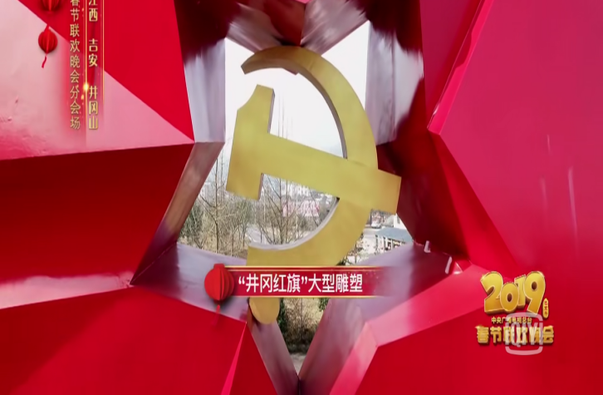
毛泽东率领部队向井冈山进军，开始创建了中国革命史上第一个农村根据地──井冈山根据地

大年初一烧香祈福
正月初一到寺庙烧香拜佛求平安是春节一大习俗，甚至会有人在大年三十晚就到寺庙排队为烧头香，祈福家人身体健康，孩子学业进步，事业顺风顺水，乡下风调雨顺，五谷丰登，猪年诸事顺利，猪笼入水
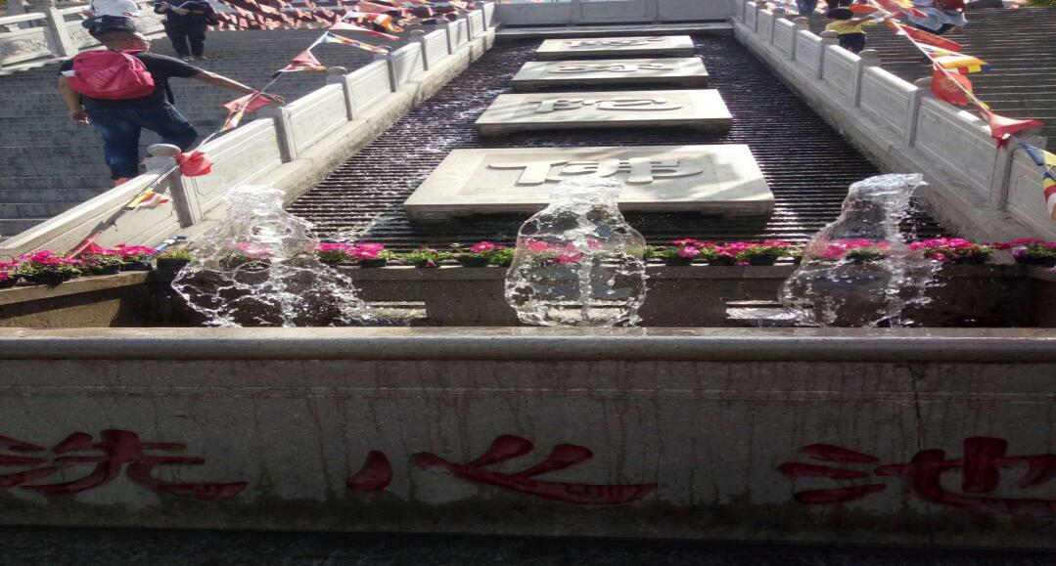
压岁钱，也是春节习俗之一，寓意着辟祟压邪，是长辈为晚辈所准备的，包含了长辈对晚辈“平平安安度过每一岁”的关切祝愿
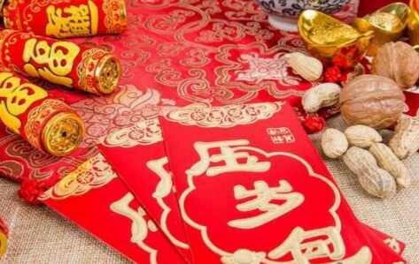
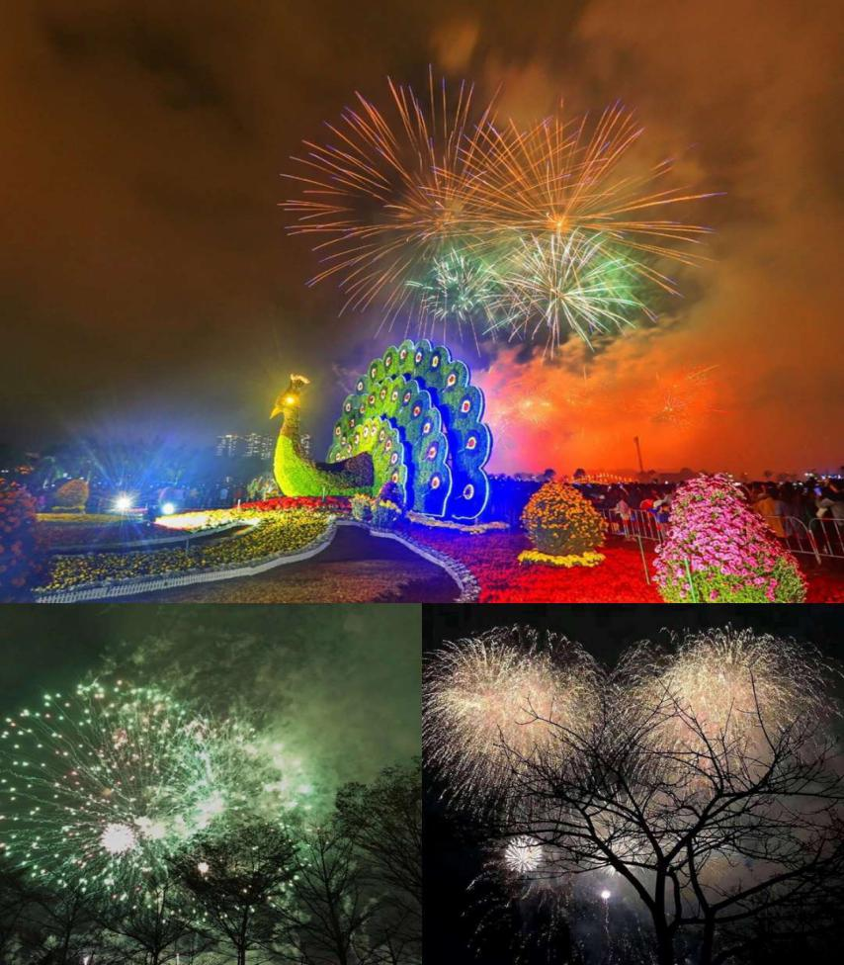
春节自然少不了的就是烟花，大家都知道传说远古时代有称为“年”的怪兽，随之也被称为“年兽”，人们掌握了“年兽”怕声音、怕红色的弱点，所以从而流传下来了年末岁首都在家放烟花，放鞭炮甚至挂红灯的习俗。
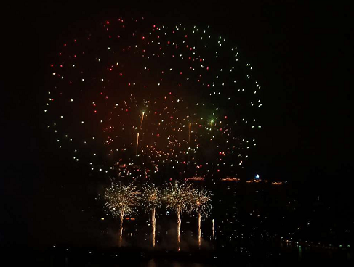

爆竹声声辞旧岁

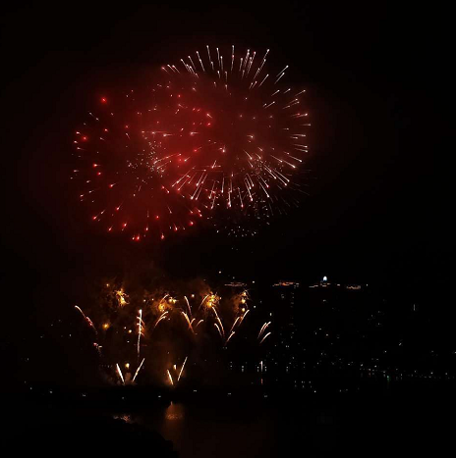

红红火火迎新春

大年初二
每逢佳节或集会庆典民间都会以舞狮助兴，南方过年怎能少的了舞狮这种民间艺术每头狮子，一人舞头，一人舞尾，表演者在锣鼓乐之下做出狮子各式各样的形态动作来表现南派武功，十分富有阳刚之气
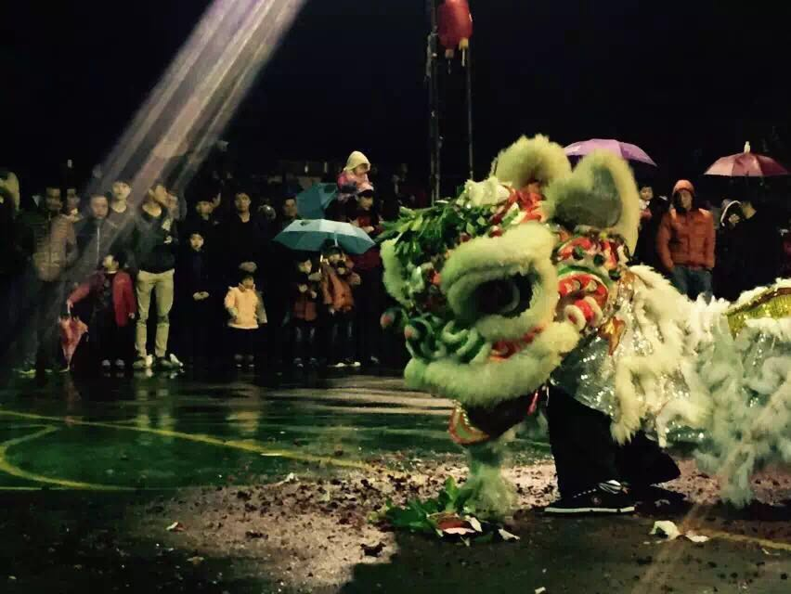

接下来是考验大家灵魂的时刻了
春节传统美食
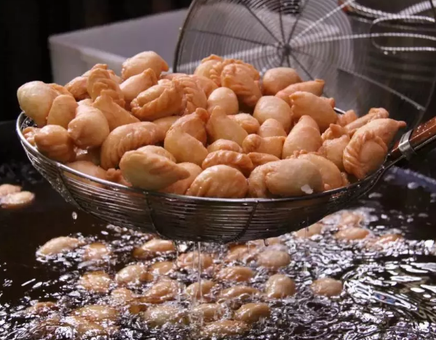
酥角的外观像“荷包”寓意——
酥角弯弯，家财百万
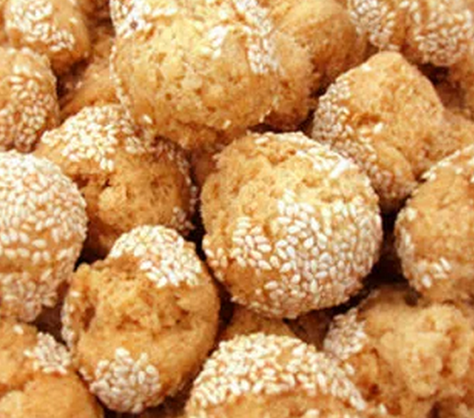

笑口枣香甜暄酥，十分可口，所谓“笑口常开，好彩自然来

